机化2201 黄钊伟 2022013106
实验小组：黄钊伟，高泉
实验三 集成运算放大器的基本应用—模拟运算电路
一、实验目的：
1、研究由集成运算放大器组成的比例、加法、减法和积分等基本运算电路的功能。
2、了解运算放大器在实际应用时应考虑的一些问题。
二、实验设备与器件：
1、计算机 2、MyDaq口袋电子创新套件
3、实验电路板 4、模拟电子电路实验箱
5、万用表 6、集成运放芯片UA741CP
三、实验内容：
1、反向比例运算电路
2、同相比例电路
3、反相加法运算电路
4、减法运算电路
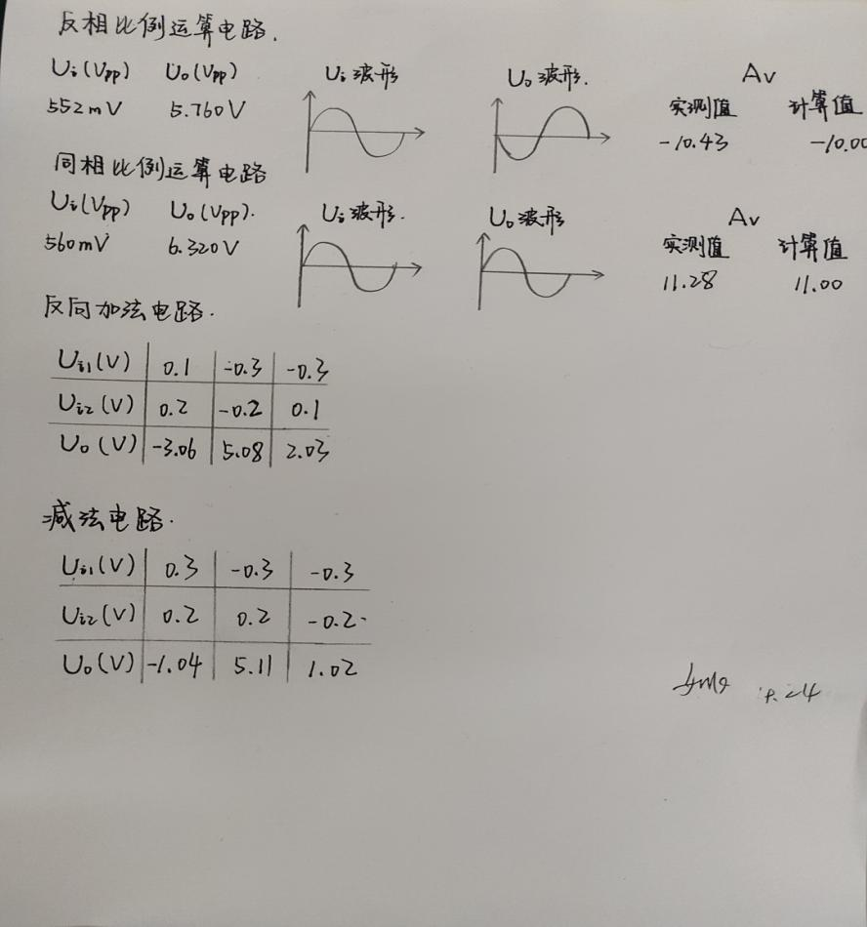
四、实验数据记录：
五、实验整理：
1、 整理实验数据，画出波形图（注意波形间的相位关系）。
波形图如上图实验数据所示。
反相比例运算电路中Ui与Uo的相位关系为反相，且输出电压与输入电压比值与电压放大倍数Au大致相同，为-10.43；
而同相比例运算电路中Ui与Uo的相位关系为同相，且输出电压与输入电压比值与电压放大倍数Au大致相同，为11.28.
2、复习集成运放线性应用部分内容，根据实验电路参数计算各电路输出电压的理论值。
反相比例运算电路中电压放大倍数理论值为-10，故输出电压理论值应为5.52V，实际输出电压为-5.76V；
同相比例运算电路中电压放大倍数理论值为11，故输出电压理论值应为6.16V，实际输出电压为6.32V；
反相加法运算电路中当Ui1输入为0.1V，Ui2输入为0.2V时，输出电压的理论值应为-3.00V，实际输出电压为-3.06V；
减法运算电路中当Ui1输入为0.3V，Ui2输入为0.2V时，输出电压的理论值应为-1.00V，实际输出电压为-1.04V；
3、将理论计算结果和实测数据相比较，分析产生误差的原因。
（1）温度漂移：集成运算放大器内部的元件会受到温度变化的影响，导致其性能发生变化，从而产生误差。
（2）共模抑制比不足：如果集成运算放大器的共模抑制比不足，即对输入信号中的共模信号的抑制能力不够强，会导致输出中出现与共模信号相关的误差。
（3）输入偏置电流：集成运算放大器的输入端会存在微小的偏置电流，如果这个偏置电流不平衡，会导致输出产生误差。
（4）输入偏置电压：输入端的偏置电压也可能引起误差，特别是在差分输入模式下，如果两个输入端的偏置电压不同，会导致误差。
4、分析讨论实验中出现的现象和问题。
（1）噪声干扰：在实验中，集成运算放大器的输出信号可能会受到噪声的干扰，导致信号质量下降。这可能是由输入信号的干扰、电源干扰、地线干扰等因素引起的。
（2）输出波形失真：集成运算放大器在实验中可能会出现输出波形失真的情况，如出现削波、饱和等现象。这可能是由于输入信号过大导致放大器输出受限，或者供电电压不足、负载过大等原因引起的。
（3）偏置电压不稳定：在实验中，集成运算放大器的输入端可能会出现偏置电压不稳定的情况，这可能导致输出信号的偏移或者波动。这种问题可能是由电源电压不稳定、温度变化等因素引起的。
5、为了不损坏集成块，实验中应注意什么问题？
（1）静电放电：避免通过触摸集成运放引脚而引起的静电放电。可以使用静电消除器或通过触摸金属导体接地来释放静电。

（2）电源电压：确保将正确的电源电压应用到集成运放的电源引脚上。检查电压的极性和幅值，以免超出集成运放的额定值。
（3）输入保护：避免在输入端施加超出规定范围的电压，以防止损坏集成运放。可以通过使用保护二极管、限制电阻或输入电压限制器来保护输入端。
（4）输出负载：确保连接适当的负载到集成运放的输出端，以避免超载和过热。注意负载的阻抗和功率容量。
（5）短路保护：当输出端短路时，一些集成运放具有内部短路保护功能，但不是所有的都有。避免输出端短路，以免损坏集成运放。
（6）温度控制：集成运放在超出其温度范围时可能会受损。确保实验环境温度适当，并且不要在高温或低温条件下操作。
（7）引脚连接：确保正确连接集成运放的引脚，以避免误接或短接。
（8）静电敏感度：集成电路对静电非常敏感，因此在处理和连接集成运放时要注意避免静电放电。
（9）封装：某些集成运放可能有特殊的封装，例如静电敏感封装，在处理时要特别小心。


附上：老师签字实验数据

